TÍTULO Justificado a la izquierda - ARIAL 14 PT NEGRITA
Autores citados con sus iniciales seguido por sus apellidos - Arial 9 pt negrita justificados a la izquierda y separados por comas. El nombre del autor se presenta en subrayado R. Ruiz1, M. Olmos1
1 Nombre de la Institución y dirección completa en Arial 8 pt cursiva justificado.
e-mail del autor principal Arial 8 pt cursiva/negrita justificado: isabel.romero@uma.es

Por favor, copie esta plantilla en su ordenador e inserte el texto manteniendo el formato y estilos indicados. Use Arial tamaño de letra 9 puntos y alineación justificada. La longitud del texto debe ser de una página como máximo donde se resumirán los resultados más relevantes del trabajo. NO incluya referencias. La presentación de tablas, figuras y gráficos es opcional, en caso de incluirlas siga las directrices indicadas. El abstract podrá estar escrito en castellano o inglés.

Directrices para Figuras y Tablas
Las tablas, figuras y gráficos deben estar centradas, numeradas y acompañadas de una leyenda. Los pies de figura deben estar por debajo de las figuras y los de la tabla deben aparecer por encima de las mismas. Inserte figuras y tablas que se citan en el texto. Utilice el texto "Figura X", para todas las figuras y gráficos, no utilice "Fig.", ya sea en el texto o el título. Las figuras y los gráficos deben presentarse en blanco y negro, pudiéndose insertar como máximo dos figuras o tablas en una línea asegurándose de que todos ellos sean de fácil lectura.

Tabla 1- Arial 8 pto negrita.  Breve descripción del contenido de la tabla- Arial 8 pto justificado  Catalizador % en peso de metal Dispersión (%)  Pd@ACF 1,4 25  Pd@SMF 5,2 12 | 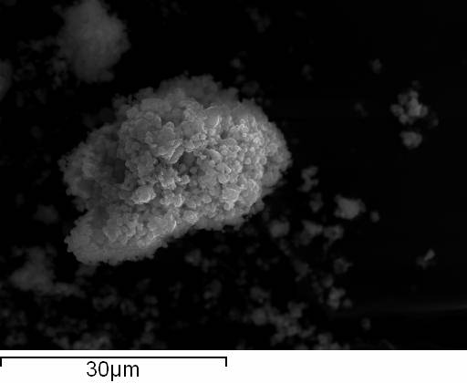  Figura 1-Times New Roman 8 pto negrita.  Pie de figura- Arial 8 pto justificado
Instrucciones para enviar el abstract: enviar el archivo en formato Word (.doc o .docx) indicando en el nombre del archivo: la modalidad de presentación solicitada (O = oral, F = Flash oral, P = póster) seguido por los años que lleva investigando (si es más de 4 años ponga 5, si ya es doctor ponga D), el tema que más se adecúe al contenido del abstract (ver Temas) y el nombre del autor que lo presenta. Por ejemplo: Matilde Olmos está en su primer año de doctorado y quiere solicitar un poster sobre un catalizador aplicado a la industria petroquímica (Tema 5), el título sería: P_1_T5_M.Olmos.doc
Las comunicaciones deben enviarse a la dirección de correo comunicaciones@uik.eus, indicando que se envía para el Encuentro de JJII de la SECAT. Cada asistente puede presentar como máximo 1 comunicación.
Temas
- T1. Preparación y caracterización de catalizadores
- T2. Reactores, cinética y simulación
- T3. Procesos catalíticos para aplicaciones energéticas
- T4. Tecnologías catalíticas para la protección del medioambiente
- T5. Catálisis en industria petroquímica, de refino y química fina
- T6. Catálisis heterogénea y homogénea
- T7. Biocatálisis, Electrocatálisis y Fotocatálisis

Agradecimientos – Arial 8, negrita
Sección opcional. Se agradece a los participantes que se ajusten lo máximo posible a estas normas -Arial 8

